Tilki Kitap Tanıtım Bülteni
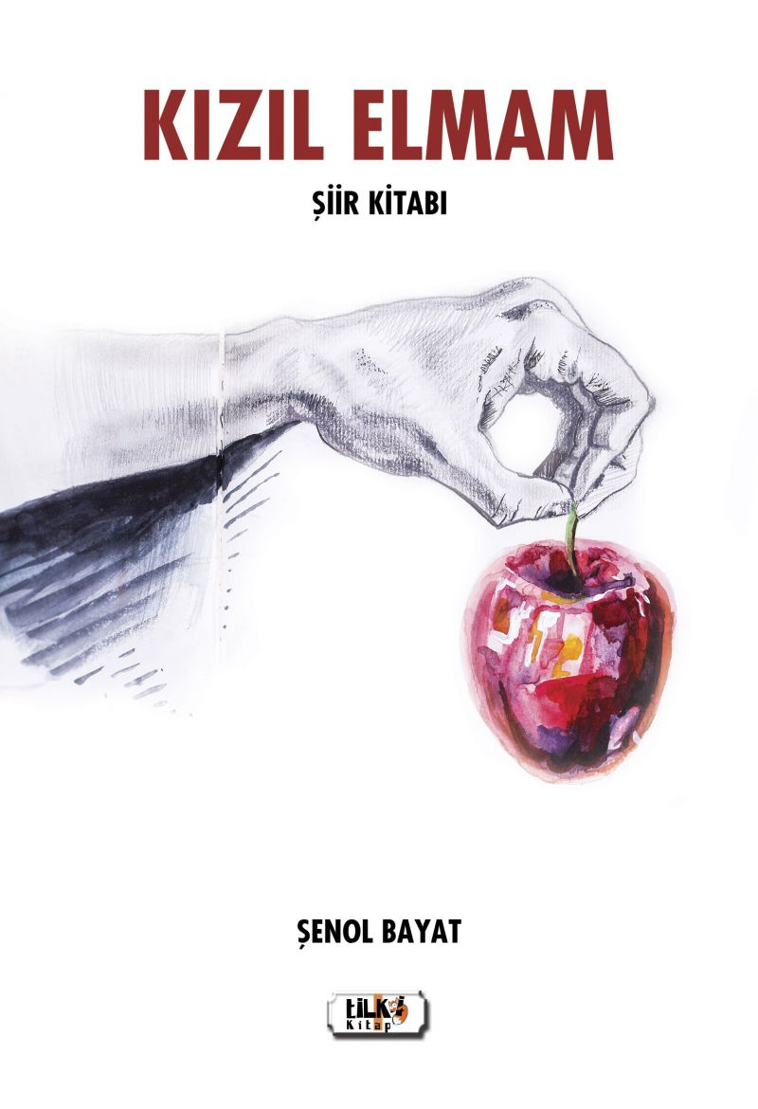 | Eser Adı: Kızıl Elmam Şiir Kitabı  Yazar Adı: Şenol Bayat  Alt Başlık: Bilerek gel, Severek gel ,Aşkı buldum, Kosarak gel  Tür Serisi: Şiir/Edebiyat  Cilt Bilgisi: AMERİKAN  Kitap Dili: Türkçe  Eser Tipi: Orjinal  İç Sayfa: 2. HAMUR SB 60  Kapak: BRISTOL AMERİKAN 230  Yan Kapak: YOK  Selefon Türü: MAT SELEFON  Basım Tarihi: 2020  Sayfa Sayısı: 50  Kitap Boyutları: 135 X 195 mm  ISBN No: 9786257942560  Etiket Fiyatı: 215,00 TL  Editör Görevlisi: Şükran Onay  Son Okumacı: Yusuf Özden  Mizanpajcı: Zafer Rıfat Irmak  Kapak Grafikeri: Zafer Rıfat Irmak
Kitap Tanıtım Yazısı : (Arka Kapak)

Gönüller kurmaya geldik.
Tabular yikmaya geldik.
Aç artık kollarını.
Seni sarmaya geldik.
Kitabın detay sayfasına buradan ulaşabilirsiniz :
https://www.vernokitap.com/kitaplar/kitap-baski-senol-bayat-kizil-elmam-siir-kitabi-1172.html
Tilki Kitap



